海淀报和海淀媒体维护

- 登录http://61.49.38.110:8080/eportal/admin 用户名：xulei 密码：123456789
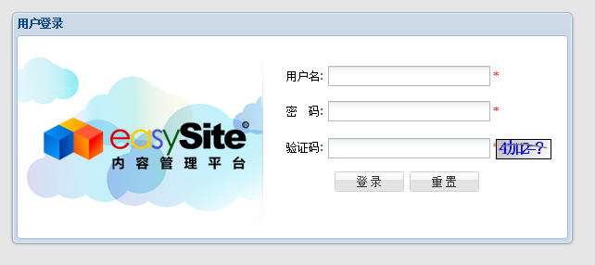

- 登录后进入后台页面
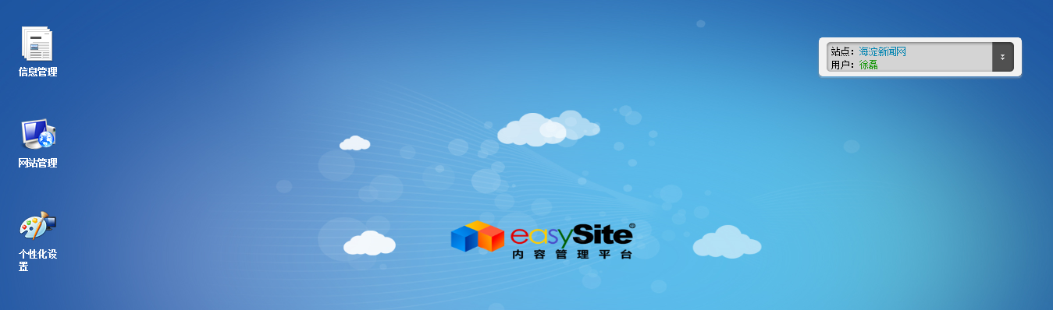

可修改密码
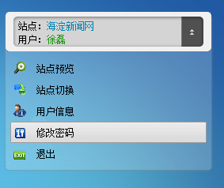

- 海淀报链接修改，点击信息管理编辑可维护频道，编辑第一条信息
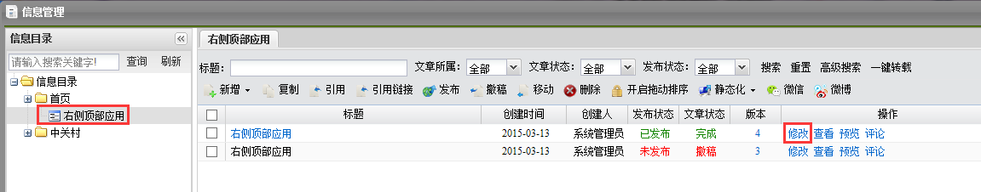

点击修改进入编辑状态
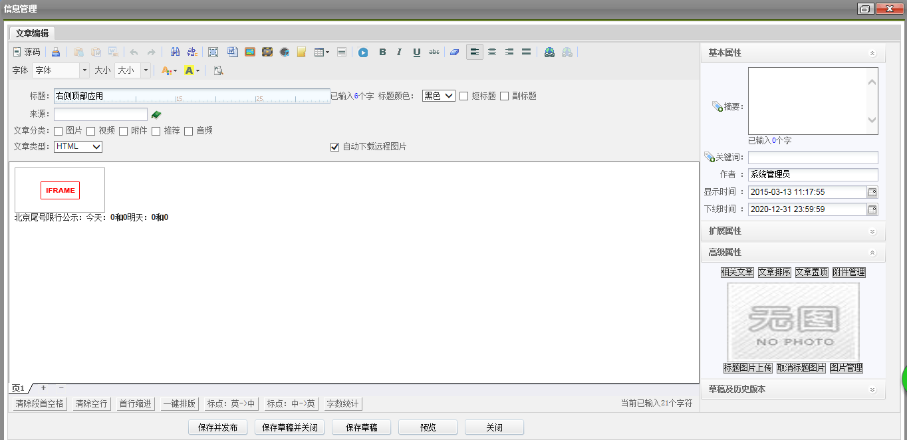

点击源码，切换到源代码模式，修改引号内的地址
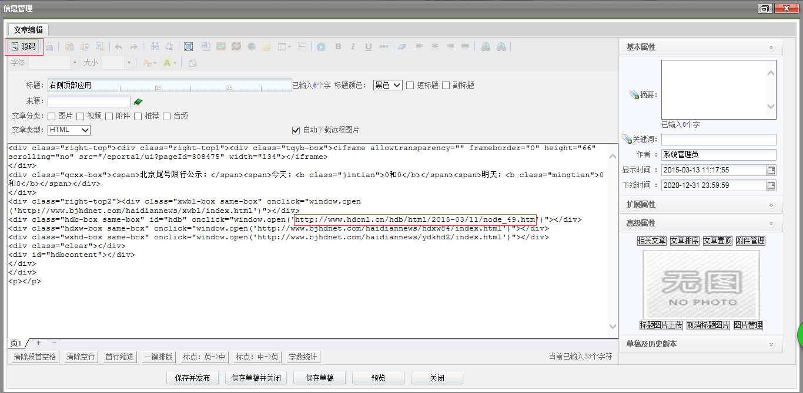
修改完后点击保存并发布。

- 海淀媒体维护
点击信息管理-中关村-海淀媒体

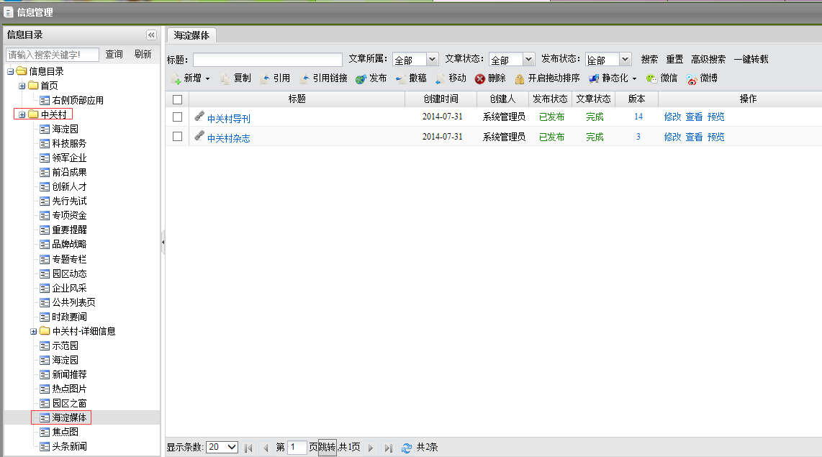

点击中关村导刊，修改
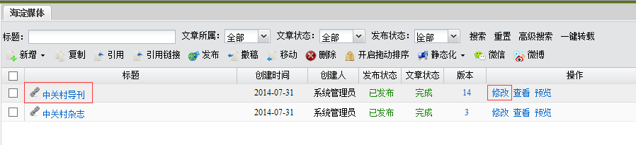
点击转向URL，修改成新地址。点击保存并发布
